宜宾市高中2010届高三第一次诊断性考试
文综试卷

本试卷分第I卷（选择题）和第II卷（非选择题）两部分，共14页，第I卷1至6页，第II卷7至14页，满分300分，考试时间：150分钟
第I卷（选择题 共140分）
注意事项：
答第I卷前，考生务必将自己的姓名、准考证号、考试科目涂写在答题卡上;考试结束，只收第II卷和答题卡，不收第I卷
每小题选出答案后，用铅笔把答题卡上对应题目的答案标号涂黑，如需改动，用橡皮擦干净后，再改涂其它答案标号，不能答在试题卷上。
一、单项选择题（本大题共35小题，每小题4分，共计140分，在每小题列出的4个选项中，只有一项最符合题意要求.）
读我国四条同脉位置示意图（图1），回答1-2题
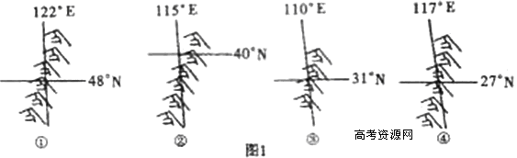
1. 既属于我国季风区和非季风区界线，以属于我国地势三级阶梯界张的山脉是：
A、① B、② C、③ D、④
2．关于四条山脉的叙述，正确的是：
A、四条山脉都位于两省交界处
B、山脉①两侧的气候类型相同
C、山脉②两侧的地形相同
D、山脉④两侧的水系相同
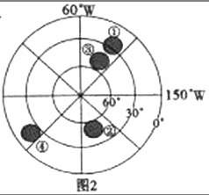
3. 图中①②③④与农作物类型对应正确的是：
A．①天然橡胶②水稻③咖啡④剑麻
B．①咖啡②水稻③甜菜④黄麻
C．①水稻②玉米③小麦④棉花
D．①油棕②玉米③甜菜④春小麦
4. ②③两地区农业生产发展特点的相似之处是：
A．农业生产经营都以家庭为单位
B．农业机械化水平高
C．都是粗放型经营
D．农业生产单产高，但商品率低
原料、燃料和产品的运输费用是生产成本的重要组成部分。下面图3为在M、N两地间建设的某工厂的运费变化图。据图回答5-6题
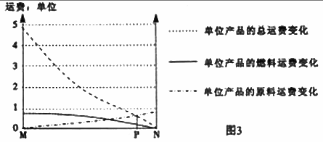
5．根据图示信息，下列说法不正确的是：
A．M地是该工厂的原料产地
B．N地是该工厂的燃料产地
C．P地是该工厂的最佳厂址区位
D．N地是该工厂的产品市场
6.该工厂最有可能是：
A．电视机装配厂
B．炼铝厂
C．啤酒厂
D．制糖厂
2007年7月22日，千年一遇的日全食光临我国长江流域。读图4，回答7-9题
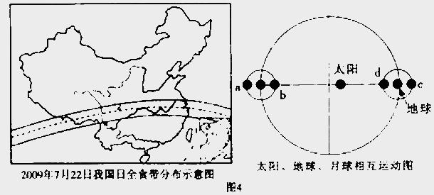
7.此次日全食出现时，月球应位于右上图中的：
A，a B. b C. c D. d
8.不考虑天气因素，我国下列城市中能看到日全食的是：
A．兰州 B．郑州 C．福州 D．杭州
9.下列符合该日宜宾日出时物体日影（Y1）与日落时物体日影（Y2）的是：
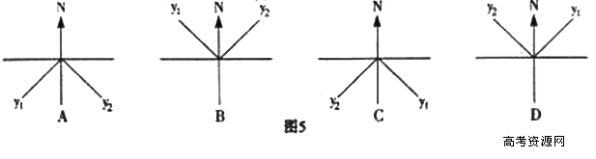
下图是影响我国某地比较稳定而常见的天气系统示意图：读图6，回答10-11题：
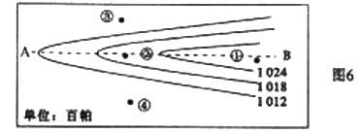
10.图中四地，最可能为阴雨天气的是：
A．① B.② C. ③ D.④
11.当图中AB一线位于珠江流域时，雨带位于
A．珠江三角洲
B．长江中下游
C．四川盆地
D，华北平原
12.了解、认识儒家思想的发展与盛衰嬗变可以帮助我们对思想发展的一般特点的把握，下列表述不正确的是：
A．孟子总结、发展使其成为封建社会正统思想
B．吸收佛教、道教思想取得新发展
C．明清时期发展到顶峰，因僵化而衰落
D．新文化运动动摇期统治地位
13.历史纪年方法多种多样，下面有关历史纪年的表述，正确的是：
A．秦统一于公元前221年，是公远前三世纪早期
B．安史之乱爆发于唐玄宗天宝十四年（公元755年），这是唐玄宗任皇帝的第十四年
C．国民党—大于1924年召开，这是中华民国12年
D，农历以干支来纪年，一个周期为六十年
14．都城往往是农业社会皇权与文化的集结处和辐射中心。而从下图（西汉、唐和北宋的都城）的城市布局上可以看出，都城在功能上呈现出新的变化趋势，实际上反映了：
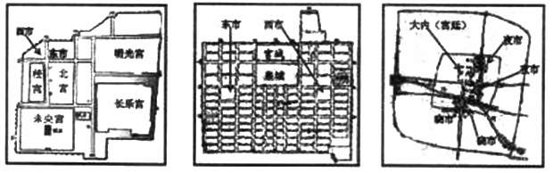
A．吸收国外建都的经验
B．统治阶级的重视
C．城市商品经济的发展
D．重农抑商的政策
15.“经史子集”是我国古代图书常用分类法。“经”指儒学经典，“史”是各种体裁的历史著作，“子”是诸子百家及其它书籍，“集”指历代作家诗歌文词等。按此分类。（梦溪笔谈）应属于：
A．经部
B．史部
C．子部
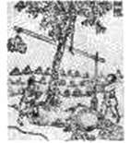
D．集部
16.右是一种灌溉工具，它利用的是物理原理。下列最早叙述物理
杠杆原理的文献是
A．《考工记》
B．《齐民要术》
C．《墨经》
D．《天工开物》
17．下列关于中国科技发展及其历程的表述，正确的是：
①古代中国科技长期领先于世界，为世界文明做出了伟大贡献
②缺乏资本主义生产的强大推动是中国科技在近代落后的一个重要原因
③中国“八大”提出，“科学技术是生产力”促进了科技飞跃
④改革、开放和加强国际交流与合作推动当代中国科技蓬勃发展
A．①②③④ B. ①②④ C. ②③④ D. ①②③
18.经济是社会存在和发展的基础，不同历史时期的经济结构，决定着不同的社会形态与人们的生活方式。下列有关社会经济的表述不下确的是
A．古代中国经济是由农业、手工业、商业构成
B．大机器生产开启了中国近代经济的发展方向
C．社会主义市场经济是公有制经济
D．经济结构的变化 影响并改变着人们的思想观念与社会生活
19．戚继光抗倭、郑成功收复台湾、雅克萨自卫反击战和抗日战争的共同点是
A．抗击侵略与反对专制相统一
B．维护了国家统一
C．巩固了祖国的海防
D．抗击外来侵略并取得胜利
20．针对《全球通史》中“毛泽东是一位杰出的共产党的领袖，他无视莫斯科的第三国际制定出新的革命策略。他拒绝了只能依靠城市无产阶级进行革命这一传统的马克思主义原则……毛自行其是，将农民组织起来，建立了独立的军队和政府。”这段表述，同学们展开讨论。根据历史事实判断以下结论正确的是：
①毛泽东不承认第三国际及其领导
②新的革命策略指的是走农村包围城市道路，实行工农武装割据
③独立的军队和政府是指创建工武装和建立中华苏维埃共和国
④新的革命策略发展了马克思主义原则
A．①②④ B．②③④ C．①②③ D．②③
21.中国共产党对富农的认识，由“土地有多的富农，……也是剥削分子，其土地也就没收……”到“对于富农，我们只取消其封建式剥削的部分，即没收其出租的土地，并取消其高利贷。富农所经营的土地、商业以及其他财产则不能没收”的变化 ，其主要原因是
A．社会主要矛盾的变化
B．根据地的经济困难
C三三制原由的实行
D社会经济向前发展
22．新中国成立初期，中央发出指示，要求依靠工人阶级，团结守法的资产阶级及其他市民，向着违法的资产阶级开展大规模的斗争，这一斗争指的是
A．镇压反革命运动
B．“三反”运动
C．“五反”运动
D．整风运动
23. “先抓吃穿用，实现农轻重”，横批“综合平衡”，此联是周总理对当时党中央哪一方针路线的生动注解
A、过渡时期的总路线
B、“多快好省”建设社会主义的总路线
C、“一个中心，两个基本点”的总路线
D、“调整、巩固、充实、提高”的八字方针
24. 2009年国庆期间，我国各家电厂商为占领市场，增加销量，纷纷推出以“节能环保”为主打的新款产品。从商品的基本属性看，家电企业推出“节能环保”款产品是因为
A、获取利润是企业的根本出发点
B、使用价值是价值的物质承担者
C、价值是使用价值的表现形式
D、价值是商品的特有属性
25. 市场经济是社会化的商品经济。从产生的历史顺序看，关于商品、商品经济、市场、市场经济的下列说法正确的是
①商品和市场同时产生，商品经济就是市场经济
②市场是和商品经济同时产生和发展的，市场经济是商品经济发展到一定阶段的产物
③先有商品和商品经济，后有市场和市场经济
④先有商品后有商品经济和市场，最后才有市场经济
A、①② B、②④ C、②③④ D、①③④
26. 2009年3月以来，我市猪肉价格一直处于下降状态，其主要原因是前两年猪肉价格过高，养猪有利可图，农民养猪积极性提高，今年生猪存栏大量增加，而居民的需求变化不大，材料说明
①商品的生产和消费相互决定
②商品的供求与价格是双向制约的
③价值规律是人类社会发展的基本规律
④通过市场可以对资源进行配制
A、①②③④ B、②③④ C、②③ D、②④
27. 当前，我国中央控股境内上市企业有240余家，境外上市公司有80余家，中央企业80%余家，中央企业80%的资产已集中在上市公司，材料表明
A、我国公有制的实现形式日益多样化
B、国有大中型企业已控制了整个国民经济命脉
C、股份制是我国公有制的主要实现形式
D、只要是国家和集体控股，企业就具有明显的公有性
28. 当前，为了实现国民经济的健康发展，我国实行了积极的财政政策和适度宽松的货币政策，下列属于适度宽松的货币政策的是
A、提供人民币存贷款准备金率
B、增加税收
C、增加经济建设支出
D、降低人民币存贷款基准利率
29. 贸易顺差过大导致我国与国外贸易摩擦增多，2009年以来，我国已遭遇以美国为首的19个西方国家100多次反倾销调查。对比，我们应
①坚持扩大内需，降低对国际市场的依赖
②采取一切手段限制出口贸易增加
③扩大出口贸易，增加外汇收入
④努力增加出口，平衡国际收支
A、①④ B、②③ C、③④ D、①②
30. 美国总统奥奥巴马2009年9月11日决定，对从中国进口的轮胎实施为期三年的惩罚性关税，第一年为35%，从政治学角度看，从根本上讲，美国政府这样做
A、是为了履行经济职能
B、违背了国际法，必将遭到国际社会的强烈谴责
C、违反了市场经济的开放性
D、是为了维护美国的国家利益
31．近年来，我国各级政府推行“问责制”，政府所属部门行政首长不履行职责者将被追究责任。我国各级政府推行“问责制”
A、体现了我国政府职能发生了根本转变
B、是发展社会主义民主政治的重要目标
C、是社会主义政治文明的客观要求
D、表明廉洁从政是对各级政府及其工作人员的起码要求
32. 近来，重庆市掀起一场“打黑除恶”风暴，这是我国实施依法治国原则的具体体现。对于依法治国原则，下列说法正确的是
①立法机关按照法定程序制定法律，是实现依法治国的前提
②行政机关依法执政，是依法治国的本质
③司法机关严格执法，公正司法
④增强公民意识和法制观念是依法治国的基础
A、①②③ B、①②③④ C、①③④ D、①②④
33. “在中国共产党领导下，实行多党派合作，这是我国具体历史条件和现实条件决定的，也是我姑政治制度的一个特点和优点”（邓小平）。中国共产党与各民主党派的关系是
①中国共产党是执政党，各民主党派是参政党，中国共产党与各民主党派是亲密友党
②中国共产党对各民主党派实行政治、思想和组织领导
③“长期共存、互相监督、肝胆相照、荣辱与共”是多党合作的政治基础
④“四项基本原则”是中古共产党和各民主党派的根本活动准则
A、① B、①③④ C、①②③ D、②③④
34. 中国是统一的多民族国家，妥善处理好民族关系是事关改革发展和稳定的重大问题。要正确处理民族关系必需坚持一定的原则，对这些原则，下列说法正确的是
①民族平等、民族团结、各民族共同繁荣是我国社会主义时期处理民族关系的基本原则
②民族团结是民族平等的政治基础
③各民族共同繁荣是民族团结和民族平等的物质保证
④民族平等和民族团结是各民族共同繁荣的前提
A、①② B、③④ C、②③④ D、①②③④
35. 近来，巴基斯坦境内频发恐怖袭击事件。这些事件被指与巴基斯坦目前正在与巴境内的塔利班武装分子进行的战争有关。同时，国内不同的民族和教派冲突也可能是原因之一。对上述材料的正确认识是：
①和平问题依然是当今时代的主题
②霸权主义和强权政治依然存在
③民族宗教矛盾导致的局部冲突会威胁世界和平
④世界经济发展形式严峻
A、①③ B、①②③ C、①③④ D、①②③④

第II卷（非选择题 共160分）
二、材料解析题（本大题共7小题，36题20分。37题16分，38题20分，39题32分，40题20分，41题33分，42题19分，共160分）
36. 2008年12月26日13时45分，中国人民解放军海军舰艇编队从海南三亚起航，穿马六甲海峡，跨印度洋，赴亚丁湾索马里海域执行护航任务。2009年1月6日到达目的地，并于当地时间1月6日11时起开始为我国商船护航，读下面图7，回答问题。（20分）
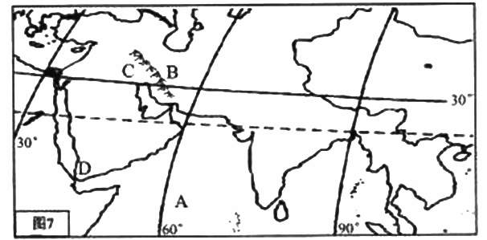
（1）我军海军舰艇编队从海南三亚起航至正式为我国商船护航，共航行了 天
时 分。（2分）
（2）舰艇经过马六甲海峡时，风浪较 （大或小），其主要原因是
。（4分）
（3）A海域7月盛行 （风向），简析此风的成因。（4分）
。
（4）说明图中B山脉的成因。（2分）
。
（5）C地是世界上形成城市最早的地区之一，试从自然条件方面分析该地城市形成的主要区位因素。（6分）
。
。
（6）图中D海峡表层海水流动的方向及最主要的动力是（2分）
A、向北，密度差异 B、向南，风力大小
C、向北，温度差异 D、向南，补偿作用

37. 读甲、乙两国轮廓图（图8），回答问题。（16分）
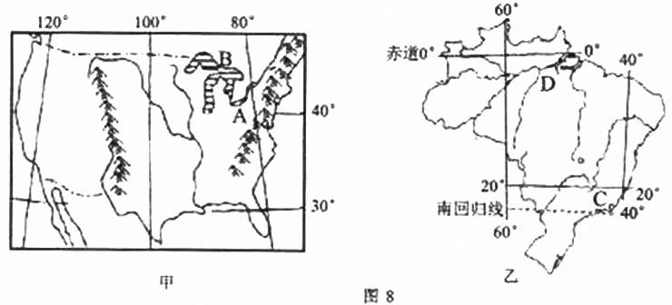
（1）随着国际油价的持续飙升，引发了许多国家对生物能源的追捧。甲国和乙国都为生物能源的生产和消费大国，甲、乙两国发展生物能源的原料分别是 、
。（4分）
（2）甲国图中湖泊B的成因类型是 ，乙国D地区主要的生态环境问题是 。（4分）
（3）试对比分析A、C两工业区区位条件的异同点。（8分）
。

38. 环渤海经济区是指环绕着渤海全部及黄海部分的沿岸地区所组成的广大经济区域。读环渤海经济区略图（图9），回答问题（20分）
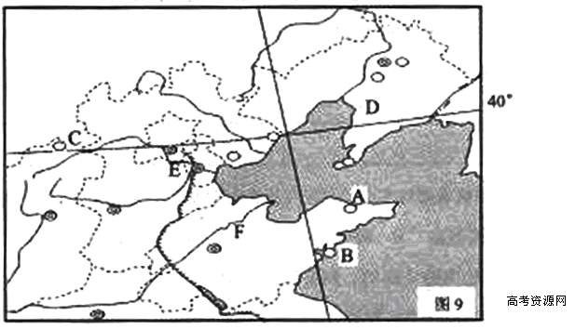
（1）比较图中A、B两城间冬夏季的降水差异，并说明原因。（6分）
。
（2）C城市以煤炭工业著称。将该地的煤炭运往上海，从节省运费考虑，最为经济合理的运输路线是什么？（4分）
。
（3）字母D所在省区有我国著名的工业区，根据工业地域类型的分类，该工业区属于
，其发展工业的主导区位因素应是 。（4分）
（4）环渤海经济区有别于珠江三角洲、长江三角洲经济区的区位优势有（2分）
A、水陆交通发达，经济腹地最宽广
B、自然资源（尤其是矿产资源）最丰富
C、文化科技最发达，人力资源素质高
D、经济的国际化程度（引进外资和外贸出口）最高
（5）图示区域内的黄河（F）和海河（E）在历史上均是我国有名的害河，新中国成立以后，对两河的治理均取得了巨大的成就。与黄河下游的治理措施相比，海河下游采取的不同方法是 ，原因是 。

39. 我国西南地区是多民族聚居区，因其特殊的历史地理沿革决定了这一地区民族关系和政治治理为历代统治者所重视。阅读材料，回答问题。
材料一：西南夷是汉代对分布于今云南、贵州、四川西南部和甘肃南部广大地区少数民族的总称。
《史记正义》云：公元前285年，秦太守张若又“取笮及江南地”，笮地在今川滇交界……“江南地”为金沙江以南……。
公元前238年，秦王嬴政亲政，继续以蜀为根据地开拓西南……无齿道始建于秦，现残存长约350米，道宽5尺，每级石阶宽窄高矮不等。从关河东岸上缘三曲而至摩崖，路面留有马蹄痕数十个。五尺道，自秦以来，就是滇川的必经要冲。北起宜宾、南至曲靖，途径盐津、大关、昭通、鲁甸、宣威等县。
（1）根据材料一并结合所学知识，简述秦采取了哪些措施（军事、政治、经济）对川滇地区进行开拓和治理？（4分）西南夷所处甘肃南、四川西南地当时分别归属哪郡管辖？（2分）对当地的社会经济发展产生了哪些积极影响？（2分）

材料二：西汉“蒙为郎中将，将千人，食重万余人，从巴蜀笮关入，遂见夜郎侯多同。蒙厚赐，喻以威德，约为置吏，使其子为令。夜郎旁小邑皆贪汉增帛，……且听蒙约。”夜郎侯接受汉朝厚赐而内属汉朝，在西南少数民族中产生了很大的连锁反应。西南许多少数民族都仿照夜郎侯接受汉朝厚赐而后内属汉朝，使西汉得以在该少数民族地区迅速建立起17个羁摩郡。
——《西南夷列传》
（2）据材料二，西汉采取什么方式对西南地区进行治理？（4分）

材料三：唐朝建立后，积极经营西南地区。在唐朝的支持下，南诏首领皮罗阁统一了洱海地区并于开元二十六年（公元738年）被册封为云南王。贞元十年（公园794年），南诏与唐朝使团在洱海之滨苍山会盟，异牟寻（后被册封为云南王）对天盟誓“誓为汉臣”“永无离贰”。为巩固苍山会盟成果，唐设云南安抚司，这是唐朝在南诏疆域内设置的一个羁摩府州。唐王朝沿用秦汉以来的羁摩制度，把南诏纳入了中央王朝的行政版图之内。
——《唐朝羁摩府州制及与南诏政权行政关系探析》
（3）比较材料二和材料三，分析唐朝对西南地区的治理措施在汉代的基础上有什么继承和发展？（4分）唐朝所采取的这些措施有怎样的积极意义？（2分）

材料四：明清两朝都实施了改土归流政策，但其结果却大相径庭，主要原因在于两代君主民族观的差异。明朝皇帝坚持儒家传统的夷夏观，“夷夏大防”的大民族观念决定了他们对“以夷治夷”的土司制度有一种天然的依赖性，不可能对其作出彻底的改革；而本身为少数民族的清朝皇帝，因不满儒家传统夷夏观中的民族歧视而对其进行了批判继承，把从唐代就开始萌芽的“华夷一体”的新民族观应用到实际的民族政策中，其结果就是土司制度在清代的基本结束。
——龙羽《中央政府与西南地区的民族发展》
（4）根据材料四可见作者认为明清两朝的少数民族政策有何区别？（2分）明清两朝在西南地区实行改土归流的共同点和不同点各是什么？（4分）清朝改土归流产生的积极作用有哪些？（2分）

（5）以上材料和问题反映的核心内容是什么？（2分）当代中国坚持怎样的民族政策？（4分）

40. 宪法与法律是一个时代政治经济和社会发展的体现，人们所享有的权利又是对当时社会制度的最好诠释。阅读以下材料，回答相关问题。
材料一：……三、钦定颁行法律及发交议案之权。凡法律虽经议员议决，而未奉诏命批准颁布者，不能见诸施行。四、（君主有）召集、开闭、停展及解散议院之权。……十、（君主）总揽司法权。……司法之权，操诸君上……
——摘自《钦定宪法大纲》
（1）根据材料一内容分析，该“法律”颁布的根本目的是什么？请从材料中举例说明。（4分）

材料二：……四、在苏维埃政权领域内的工人，农民，红军兵士及一切劳苦民众和他们的家属，部分男女，种族，宗教，在苏维埃法律前一律平等，皆为苏维埃共和国的公民，为使工农兵劳苦民众真正掌握着自己的政权，苏维埃选举法律规定：凡上述苏维埃公民在十六岁以上皆享有苏维埃选举权和被选举权，直接选派代表参加各级工农兵会议（苏维埃）的大会，讨论和决定一切国家的地方的政治事务。
——摘自《中华苏维埃共和国宪法大纲》
（2）和材料一文献相比，材料二文献哪些内容体现了在政治民主化进程方面的进步？（6分）

材料三：（第十二条）中华人民共和国的国家政权属于人民。人民行使国家政权的机关为各级人民代表大会和各级人民政府。各级人民代表大会由人民用普选方法产生之。各级人民代表大会选举各级人民政府，各级人民代表大会闭会期间，各级人民政府为行使各级政权的机关。
——摘自中国人民政治协商会议《共同纲领》
1954年，中华人民共和国第一届全国人民代表大会召开，颁布了新中国第一部社会主义宪法。2004年，第四个修正案通过，“人权入宪”成为最大亮点，使人权从一般的政治原则转变为统一的宪法原则，预示着国家价值观的深刻变化。
——人民网
（3）根据材料三及所学知识回答，新中国基本政治制度是什么？（2分）新中国建国以来在政治民主化建设方面取得的成果有哪些？（4分）

（4）综合以上问题，概括指出它反映了什么社会现象的演进？（2分）你从中得到了哪些启示？（2分）

41. 材料一：2007年以来，由于房地产市场的过渡开发，美国房价急剧下跌，从而引起了美国次贷危机的产生，进而演化成为一场深刻影响美国经济导致美国经济出现全面衰退的金融危机，并迅速向全球蔓延。
材料二：自2008年9月金融危机全面爆发后，各国一方面纷纷推出各自的经济从诶机方案，同时通力协作，共同对抗这场大萧条以来最严重的经济危机。
美国国会批准美国联储投入8000亿美元救市，但迄今为止收效甚微；我国政府决定投入4万亿元以刺激经济发展，到2009年11月30日，我国股市已由1600点回调至3300点左右，中国今年GDP增长超过8%的目标已经提前完成。对这一现象，外国媒体称之为“西方不亮东方亮”。
（1）材料一反映了什么经济学道理？（8分）

（2）结合材料二，说明各国通力合作应对金融危机体现的政治常识道理。（8分）

（3）从市场经济角度说明，同样是救市，为什么中国能够做到“西方不亮东方亮”？（7分）

（4）运用国家经济职能的相关知识谈谈如何更好的做到“西方不亮东方亮”。（10分）

42. 医疗卫生改革，涉及每个人的切身利益。
材料一：对于卫生事业发展中出现的种种问题，党和政府高度重视，于2006年6月成立了由11个相关部委（后增加到16个）组成的医改协调小组，统筹协调医改方案的起草工作。2007年10月，党的十七大对医药卫生事业的发展作出了整体规划。2009年4月，在充分听取各方面意见的基础上，新医改的重要文件《中共中央国务院关于深化医药卫生体制改革的意见》和《医药卫生体制改革近期重点实施方案（2009-2011年）》正式推出。新医改总结了20多年来的医改经验，明确了建立覆盖城乡居民的基本医疗卫生制度的任务和工作，明确指出：到2011年切实缓解“看病难，看病贵”的问题……。努力实现全体人民病有所医……。这受到了广大群众的认同和欢迎。
材料二：2009年2011年，政府将投入8500亿元支持五项重点医疗卫生改革。除此以外，未来三年各级政府还会继续安排和相应增加支持其他医疗卫生事业发展的资金投入。其投入力度之大可谓前所未有。
（1）运用政治常识，分析材料一中中国共产党对医疗卫生进行改革的系列做法。（11分）

（2）结合材料二，说明大幅度增加财政对医疗卫生改革投入的重要意义。（8分）

